“浙江制造”认证

2020年质量诚信报告

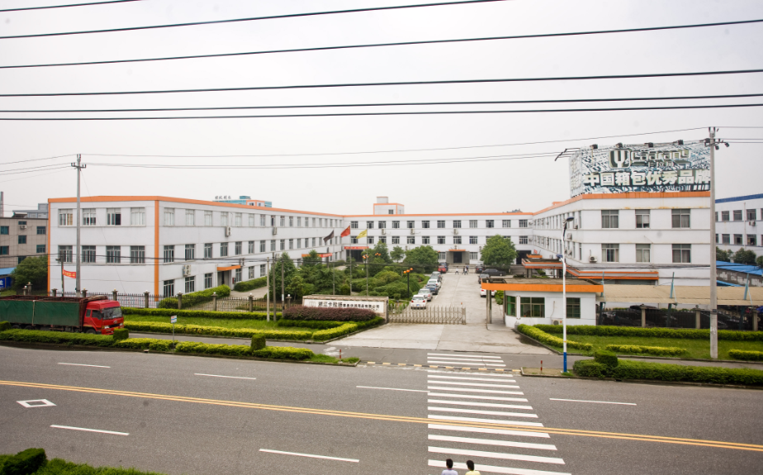

浙江卡拉扬集团有限公司
二零二一年六月二十八日

目 录
郑重声明 2
总经理致辞 1
企业简介 2
第一章 质量理念 3
1.1 企业使命 3
1.2 公司愿景 3
1.3 核心价值观 3
1.4 公司经营理念： 3
1.5 公司经营理念 3
1.6 品质承诺 3
1.7卡拉扬品牌阐述 3
第二章 质量内部管理 4
2.1 质量管理机构 4
2.2 质量管理体系 6
第三章 质量诚信 7
3.1 产品设计、原材料或零部件采购、生产和售后过程中的质量诚信管理 7
3.2 质量文化建设 9
3.3营造诚信守法环境 11
第四章 质量基础 13
4.1 产品标准 13
4.2 计量水平 15
4.4 特种设备安全管理 15
第五章 产品质量责任 16
5.1 产品质量承诺 16
5.2 产品荣誉情况 16
第六章 质量风险管理 17
6.1 质量投诉 17
6.2 质量风险监测 18
6.3 应急管理 18
结 语 20

郑重声明

本公司出具的质量诚信报告，是依据国家有关质量法律法规、规章及相关行业质量标准、规范等进行编制。报告中关于公司质量诚信和质量管理情况是公司现状的真实反映，本公司对报告内容的客观性负责，对相关论述和结论真实性和科学性负责。

浙江卡拉扬集团有限公司
2021年6月28日

组织范围：

浙江卡拉扬集团有限公司

报告时间：

2020年1月至2020年12月

发布周期:

一年

报告获取方式:

通过公司网站http://www.caaran-y.com下载

总经理致辞

各界朋友：大家好！
欢迎进入卡拉扬公司网站！来者都是客，也许我们不曾谋面，也许我们曾经擦肩而过，也许我们交谊甚厚。也许深沐您的阳光雨露，也许日后才能恭迎雪中送炭。无论是谁，我始终心存感激。
我公司是一个以背提包、旅行箱包为主专业的生产厂家，至今已有二十余年历史。公司在生产经营活动中，始终秉承以“管理精益”为基础，以“工艺精良”为先导，以“产品精细”为根本的经营理念，不断广交社会各界朋友。“学习力、创新力、执行力、合作力”是我们企业最核心的价值观。“追求卓越品质，永创质量新高”是我们企业的不断追求。“精益求精，持续改进；顾客满意，创造卓越”是我们持之以恒的质量方针。
为了实现我们的目标，我们还需要走很长的一段路。我们也深知，只有坚持我们的宗旨，并有赖于各界朋友的支持与帮助，我们才能走到理想的目标。
我们愿以山一样的纯朴，海一样的胸怀，广交天下朋友，我愿借此机会向所有现在支持我们的客户及朋友表示衷心的感谢！同时向我们未来的合作伙伴致以最热忱的问候！

企业负责人(签名)：沈自洪

浙江卡拉扬集团有限公司

企业简介

浙江卡拉扬集团有限公司，原名海宁市小绵羊手袋有限公司，由董事长沈自洪先生创立于1996年，当时仅有一台缝纫机和一个操作工，加工销售拼皮书包。现在的卡拉扬是一家集设计、生产、销售为一体的大型专业箱包生产企业。为了满足不同市场、不同顾客群体的个性化的需求，卡拉扬公司实行多品牌战略，旗下拥有卡拉扬（Caaran.Y）、卡拉羊（Caran.Y）、浣熊卡拉(Joycoon) 、By Free（闲庭信步）、Let's Go、源氏物语等品牌。其中，卡拉羊、浣熊卡拉、闲庭信步已成为国内各大卖场、商场的主流品牌，深受广大消费者的喜爱。
●卡拉扬的销售网络：
虽然发展蒸蒸日上，卡拉扬却从未停止前进的脚步。多年来的市场调查、分析、取样，形成了卡拉扬敏锐的市场洞析力，形成了以全国大卖场为主渠道的网络布局，覆盖全国近1000家大型超市，并成为沃尔玛、家乐福、欧尚、易初莲花、大润发、好又多、乐购、物美、世纪联华、新一佳、华联等国际国内知名卖场的重点（A级）供应商；公司在国内各主要城市设立40多家分支机构。同时着手开拓批发和专卖新渠道，全力构建箱包行业的主导地位。到2006年底，公司销售业绩将历史性地达到1亿元，并将为总数超过600万的顾客提供无可挑剔的产品和服务。卡拉扬已经并将继续伴随千千万万人一起快乐地工作、学习和成长。
●卡拉扬的产品：
一直以来，卡拉扬以精致而风格各异的品牌产品著称；拥有独立的研发中心，现已开发商务、书包、休闲、旅行、双肩、户外登山、拉杆箱等系列产品； 在创建自主品牌的同时，公司还成为高档知名运动品牌和专业户外用品品牌的OEM/ODM定点工厂。

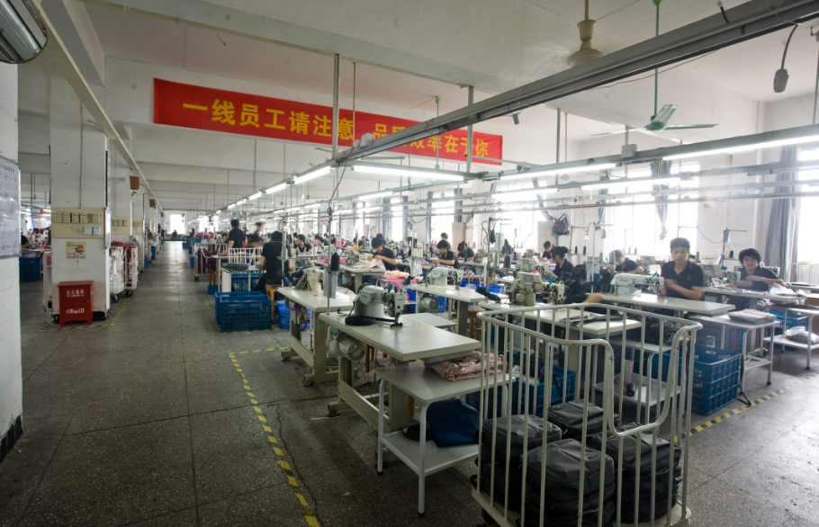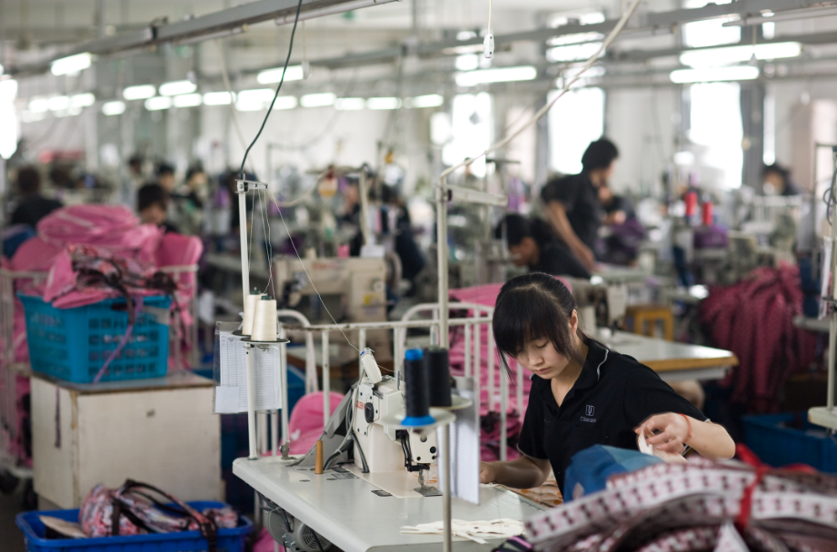

第一章 质量理念

1.1 企业使命
长期致力于为国人提供优质快乐出行方案。

1.2 公司愿景
树百年品牌，做百年企业！

1.3 核心价值观
学习力、创新力、执行力、合作力。

1.4 公司经营理念：
因为专心，所以专业。

1.5 公司经营理念
因为专心，所以专业。

1.6 品质承诺
在正常的储运、贮存、使用情况下，产品如出现质保范围内的问题，自售出之日起，在七日之内包退；在三十日之内包换；在三个月之内免费维修。超出上述质保范围的，负责终身维修。 如产品质量有异议，24 小时内应做出响应，及时为用户提供合理范围内的服务和解决方案。

1.7卡拉扬品牌阐述
卡拉扬品牌源自于奥地利著名音乐指挥家赫伯特·冯·卡拉扬。我们将卡拉扬严整、条理、完美、瑰丽、精湛、一丝不苟的指挥精神传承下来，作为公司经营理念。
多元文化的交融，赋予了卡拉扬唯美的设计灵感；
精雕细琢的工艺，铸就了卡拉扬精致动人的品牌形象；
独具匠心的设计，造就了卡拉扬独特的品牌魅力；
张弛有度的时尚，诠释了卡拉扬高贵与优雅。

第二章 质量内部管理

2.1 质量管理机构
    - 组织架构图
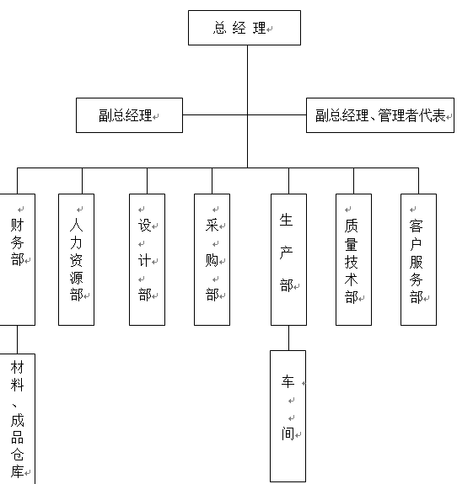
    - 管理者代表
经公司最高管理者任命、并授权其在质量管理体系方面指挥和控制系统。负责推动公司质量方针、目标、战略的具体实施、评价和改进。具体职责包括：
--组织质量方针、目标和《管理手册》的宣贯；
--按照ISO9001：2015标准，建设和完善公司质量管理体系，提升质量管理水平；
--根据公司发展的战略需要，组织更改、修订和完善《管理体系手册》和相关文件；
--宣传、贯彻公司质量方针，并对各单位质量管理体系运行情况进行监督、考核；
--督促业务部门质量改进计划实施和质量意识的提升，改善质量管理体系运行效果；
--公司就质量管理的有关事宜与外部联络和通；
--向公司汇报质量管理体系的业绩，包括改进的要求。
    - 人力资源部
--根据公司发展战略及质量目标，组织分解至公司各职能部门，并负责督导、协调各部门目标分解执行情况；
--协助管理者代表进行质量管理体系监视和测量的策划及持续改进的策划；
--协助管理者代表组织内部质量体系审核，负责第二方、第三方审查的组
织、协调、跟踪、验证等工作；
--协助做好管理评审准备工作和输出报告执行情况的跟踪验证；
--负责质量管理体系文件、记录的归口管理；
--制定质量管理制度，不断提高质量管理水平，开展质量改善活动；
--负责对各职能部门质量考核的落实、执行；
--负责组织指导数据分析方法的应用并监督；
--负责认证产品标志的管理。
    - 质量技术部
--具体实施本过程的质量管理，开展各项质量管理活动，编制年度质量提升计划，支撑公司高品质制造及质量目标的实现；
--在总经理领导下，负责公司质量目标的层层分解落实；
--组织实施来料检验、过程检验、成品检验；
--根据产品标准和技术要求，编制进货、过程和最终产品检验标准（原材料除外）；
--负责各部门内部组织对不合格品评审和处置，并对生产过程中出现和流转下工序的废品进行监控、确认；
--负责到期测量量具及测量设备的送检，正确使用监视测量装置；
--负责对质量数据的汇总、统计和分析，负责因产品质量问题所采取纠正措施实施的跟踪验证；
--负责协调、组织解决车间之间的工艺、质量问题；
--负责对质量事故的调查、处理，跟进验证整改措施结果；
--负责认证产品的例行检验和确认检验。
--组织实施产品出厂监督抽查测试、新品试验评价测试、客户验货等各项工作；
--根据产品标准和技术要求，进货、过程和最终检验标准的批准；
--负责对质量检验数据的汇总、统计和分析，以及所采取纠正措施实施的跟踪验证；
--负责对质量事故的调查、处理，跟进验证整改措施结果；
--参与新产品试制、试产的测试及评审，验证其性能及工艺性；
--负责质量事故的调查和提出处理意见；
--负责客户投诉处理与督导责任单位改进；
--负责对特殊工序、关键工序进行控制、监督和检查；
--负责参与供应商的评审、评定、绩效汇总，对供应商有最终的否决权；
--负责公司质量成本的统计、汇总和分析；
--负责对认证产品一致性的监视，确保产品的一致性。
--负责产品各项认证检测工作；
--负责监测装置的登帐、编号、标识、周检、维修、建档等管理；
--根据各监视测量仪器的重要度及特性编制操作规范。

2.2 质量管理体系
1、公司按照ISO9001：2015标准要求建立质量管理体系，将其形成文件，加以保持和实施，并持续改进其有效性。为此应做到下述要求：
a)确定质量管理体系所需要的过程及其在整个组织中的应用，并根据这些过程对产品品质的影响大小及复杂程度进行相应的控制；
b) 确定过程之间的内在联系、顺序和相互作用；
c) 确定所需的准则和方法，以确保这些过程的运行和控制有效；
d) 确保可以获得必要的资源和信息，以支持对这些过程的运行和监视；
e) 监视、测量（适用时）和分析这些过程，以了解过程运行的趋势及实现策划结果的程度，并根据分析对过程采取必要的措施，以实现持续的改进；
f) 本公司确保对任何影响产品符合要求的外包过程加以识别，并实施控制。本公司涉及公司外包过程是产品运输服务过程。对外包过程的控制，按ISO9001：2015标准的8.4条款要求进行控制。
最高管理者必须确定在组织的相关职能和各层次上的质量目标和衡量方法，公司的质量目标和衡量方法必须包含在经营计划中。质量目标必须是可达成、可测量的，且与质量方针保持一致。质量目标必须包括满足产品要求所需的内容，并且落实顾客期望；目前公司总的质量目标项目如下所示：
序号 | 过程 | 目标内容 | 目标
1 | 质量管理过程 | 背提包成品一次送检合格率 | ≥90%
2 |  | 旅行箱包成品一次送检合格率 | ≥90%
3 |  | 无重大产品质量投诉（每年） | 0
以上项目在每年年度计划时定出实际目标值。
- 公司先后通过了ISO9001：2015质量管理体系、ISO14001：2015环境管理体系认证，并导入GB/T 28001-2011职业健康和安全管理体系认证，并有效导入到各岗位，提升各单位的管理水平。

第三章 质量诚信

3.1 产品设计、原材料或零部件采购、生产和售后过程中的质量诚信管理
3.1.1产品设计诚信管理
公司自成立以来，一直是一家专业研发制造光电通信、高频传输线缆的国家认定高新技术企业，系中国通信企业协会会员。公司采用自主研发的工装设计及专用设备，成缆等设备采用数控编程模式，运用全自动加工方法，绝缘串联线具有拉丝-退火-定径-预热技术全电脑控制，并配有实时检测的线径波动和偏心度显示、火花报警、在线回波损耗检测显示系统，具有自动连续换盘，确保了每盘绝缘单线的一致性。
公司在设计工作过程中充分考虑每个过程的内外部环境，认真识别过程的输入与输出要求，设立相适应的职能部门，确立部门的内外部职责和相互协作关系，并对过程的结果进行指标监控。为了过程确保满足关键需求，对承担过程的相关部门设立了考核指标，使过程的绩效与部门考核以及相应的员工绩效相对应，以保证过程的长期有效性。由此，形成了相应的流程图、程序或作业指导书以及关键绩效指标。创新和效率是过程设计的主要理念，公司在设计工作过程时充分考虑了新方法、新技术、新知识以及灵活性，并对过程中的时间周期、生产率以及成本控制等要求予以设计控制。
在科技成果方面，二十多年来的发展积累了丰厚的技术成果，目前，公司拥有书包和腰凳产品有关的专利技术35项，卡拉扬公司先后获得“高新技术企业”“浙江省专利示范企业”、“中国箱包领先品牌”等荣誉称号，“卡拉扬”是省级著名商标和知名商号。截止2019年5月，公司拥有专利37项（其中发明专利5项，实用新型专利31项、外观专利1项）；主持制订浙江制造标准立项3项:T/ZZB 0401—2018《学生书包》、T/ZZB 0934—2019《婴幼儿腰凳背带（袋）》、T/ZZB 1608—2020《一次成型拉杆箱》并以实施。
3.1.2原材料或零部件采购诚信管理
公司规范采购制度，完善管理体系。根据采购管理中的成本效益、质量优先、进度配合、公平竞争、“同等质量比价格、同等价格质量比服务、同等服务比实力”等原则，制定了《不合格品管理程序》、《采购控制程序》、《防腐净化物料检验指导书》、《针织面料检验指导书》、《成品通用检验指导书》等30多个进料和过程检验指导书，对采购相关工作进行制度规范。
实施供方绩效评价体系，对过程因素实行控制和测量。对潜在供应商依据《供方调查表》进行调查，采购部负责新供应商信息收集及供应商资料的管理，负责供应商成本、综合配合度的考核并汇总各部门考核数据进行综合评分，负责执行供应商考核结果，参与供应商现场审核。根据得分结果分为ABCD四个等级，列为C级的要求服务期三个月内上升至B级，否则降为D级，适当减少订单量，连续二个月列为D级的或半年内两次D级的，强制取消供应商资格，对供应商出现的质量问题，开具《品质异常单》，并要求供应商出具整改报告，制订年度的《供应商审核计划表》，从质量/环境、交期表现、成本表现、配合度表现等4个方面对供应商进行年度考核，形成《供应商考核表》，为优秀供应商评选提供依据、坚持最低总成本的策略建立服务供给果道，与部分供应商建立战略合作伙伴关系，从技术、资金、设备对供应商进行帮扶。
3.1.3生产过程诚信管理
公司结合战略目标、技术水平、生产实际对产品的生产过程进行了设计，并制定了《生产过程控制程序》、《不合格品管理程序》及《不符合、纠正和预防措施控制程序》等程序文件。生产部门根据订单、库存以及采购情况，将计划合理分配到各车间。各车间按计划组织生产，生产部对整个生产过程的检查、协调、评审等工作，做到快速、准时和有效，并控制逐级管理，使各车间按时、按质、按量提供合格产品。
制定程序性文件，规范生产过程。按照《生产过程控制程序》、《设计管理程序》等指导文件，结合产品的生产特点、易出现的问题和相关方要求，制定系列程序文件、实施细则和检验标准、规范。对影响产品产量和质量的相关因素进行控制，使生产过程按确定的程序在受控状态下进行，确保产品产量和质量符合要求。
实施数据化管理，有效支持过程控制。基于行业特点，产量和质量方面的问题往往是通过车间主任代表员工来进行报告，在这个环节上容易存在瞒报、漏报现象。公司通过增加现场统计来提高数据的及时性和准确性。数据结果通过邮件传递给管理者，使其对每月的产量、质量情况一目了然，便于根据报表中各类突出问题向下级部门提出整改要求。
着力于产品质量控制，采取多种方式不断改进。公司高度重视产品质量，设置专职检验员岗位。遵循“不接收、不制造、不流转”的“三不”原则，由员工与专职检验员严格执行首件检验、中间巡检及末件检验三步骤，切实保证终端产品质量。车间管理人员或者质量经理定期对员工进行质量改进等相关培训，提高操作员工的质量意识，要求车间工人严格按照规定进行生产操作。对于现场发现的可立即处理的质量问题，车间主任或检验员及时组织相关人员改进；对于由长期数据统计发现的质量问题，则通过召开月度、季度、半年度质量管理会议进行挖掘和整改。通过设置质控点、半成品检查等手段，搜索产品质量薄弱环节，有针对性地发动员工进行质量攻关。组建专题小组，查找统计数据所反映的生产过程中造成质量缺陷的内在原因，采取相应措施消除质量问题。
注重现场管理与安全管理。公司建立了现场管理指标，并严格按照5S标准执行。制作工艺操作看板，实现内部信息的交流与互动。要求车间做到机、法、人、料、环一体化，杜绝跑、冒、滴、漏，采取值班互检方式，一发现问题要及时解决，上级部门也会不定期地对车间生产现场进行实地考核。
在安全生产方面，要求员工在日常生产活动中严格执行《员工手册》和《6S运作管理制度》。与此同时，公司每年、每月会举行安全活动，旨在提高员工的安全意识，减少因员工的不当操作给员工和公司带来的不必要的损失。
3.1.4产品售后质量诚信管理
客户服务部建立汇总客户信息，将客户所购买产品的型号和日期等资料记录在册（可以采用开票登记、或系统客户资料代替），以确保我们能联系上客户，使客户获得产品的最新消息及完善的售后服务。
客户服务部接到投诉后由客服填写“客诉信息跟踪单”写明客诉内容及处理意见，将客户寄回的不良产品和反馈信息，及时专递给至质量技术部，由质量技术部进行原因分析，找出改进措施。
为了能及时解决客户投诉问题，公司《售后服务管理办法》规定：在正常的储运、贮存、使用情况下，产品如出现质保范围内的问题，自售出之日起，在七日之内包退；在三十日之内包换；在三个月之内免费维修。超出上述质保范围的，负责终身维修。.2 如产品质量有异议，24 小时内应做出响应，及时为用户提供合理范围内的服务和解决方案。；品管部对返工好的产品进行检验，合格在入库单上签字，不合格则按《不合格品管理程序》处理。

3.2 质量文化建设
    - 诚信教育
随着公司的高速发展，在培训工作上越发显得重要。培训需求的识别首先从部门级开始，部门负责人及相关人员从六大方面识别培训需求。公司根据各部门上报的培训需求，结合战略要求，加入对高层领导和中层干部的需求计划，在此基础上整合和编制形成员工年度培训计划，审批后由HR中心下发文件并负责组织实施。公司并成立了“卡拉扬商学院”，见图3.2-1 所示。
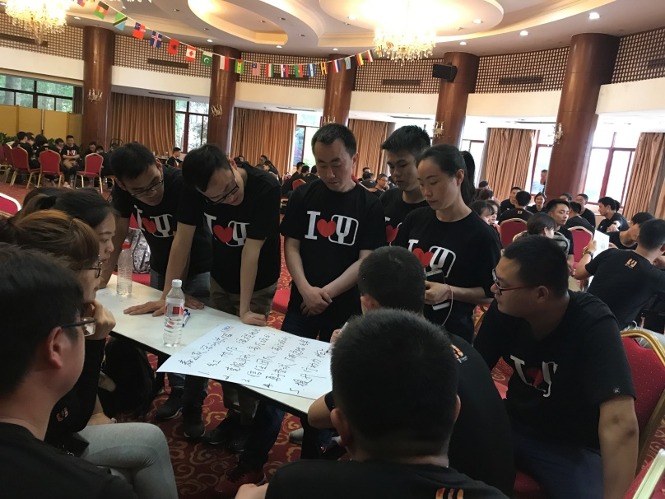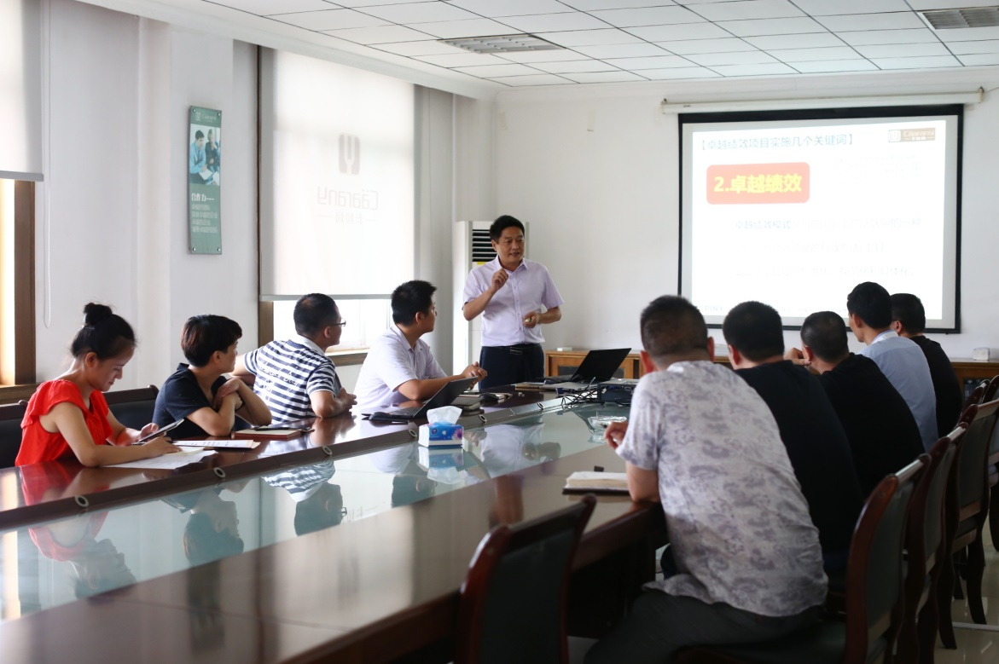
图3.2-1各类培训活动
公司每年针对实际和市场形势，识别各部门的培训需求，制定员工培训规划和年度计划，开展职工教育培训，包括质量意识、质量知识、管理制度、专业知识等培训内容。公司每年制定并下发了《年度培训计划》等，对质量诚信教育进行了安排布置。
根据公司教育培训方案对全体员工进行了质量诚信和质量管理意识方面的教育培训，做到有计划，有安排，有检查，有考核，有总结，确保了培训效果和质量。
    - 诚信自律
公司在品牌知名度不断提升的同时，始终将企业质量诚信建设视为重要的 一环。树立先进的企业价值观和正确的经营理念，守法经营，自觉接受有关部 门的监督管理。公司严格按照有关法律法规的规定，真实、准确、及时、完整地披露信息，并指定公司官方网站http://www.zhengdao.com/为公司信息披露的报刊和网站，确保所有相关方都能够及时的获取公司发布的信息；同时，公司通过邮箱等多种方式与相关方进行沟通交流。
    - 企业文化
高层领导为使员工和相关方了解组织价值观等企业文化，通过多种方式和途径（表3.2.3-1），全方位、多角度的向员工、顾客、供应商、政府及社会组织进行沟通，实现评价，达到推介企业，促进企业文化不断繁荣、发展。并围绕“学习力、创新力、执行力、合作力”的核心价值观，建设富有特色，开放创新，公平正直的企业文化。”
表3.2.3-1 企业文化的传播方式
沟通对象 | 传播方式渠道 | 沟通方式
公司  员工 | 员工手册、新员工培训、在职培训、技能培训 | 员工参与
 | 《政策汇编》、企业宣传册、宣传片、宣传栏、企业发展战略（经营战略规划） | 潜移默化  广泛传播
 | 公司网站、ERP系统、电子邮件系统、总经理信箱 | 双向沟通
 | 文体比赛，如乒乓球、蓝球、拨河比赛等 | 员工参与
 | 优秀员工等 | 榜样激励
 | 早会、职工代表会、各级座谈会、部门例会、工作报告会、年度总结表彰大会、月度经营分析会、员工满意度调查 | 交流座谈
股东 | 股东会、个别沟通、网站 | 双向沟通
客户 | 高层拜访、现场走访、电话沟通、客户服务热线、邮件沟通、顾客满意度调查 | 双向沟通  传播为主  注重反馈
 | 各种展销会、行业论坛
供应商 | 拜访、电话沟通、电子邮件、合同协议、供应商会议 | 双向沟通
政府  公众 | 工作汇报、参观指导、公益活动、慈善捐赠、绿色环保计划、公司网站、宣传册、宣传片 | 传播为主  注重反馈

公司将卡拉扬的价值观、战略目标及业务战略编制成《公司章程》，使之成为公司每位员工必须知晓和遵守的“公司宪法”，涵盖了公司宗旨、基本经营政策、基本组织政策、基本人力资源政策、基本管理控制政策等内容。本着持续改进、民主决策的理念，《公司章程》每五年修订一次，由公司各层级优秀员工与董事会共同商议讨论并审核通过，确保宪章内容的合理性和实用性，提高企业文化执行力。

3.3营造诚信守法环境
3.3.1恪守诚信
公司恪守商业道德，坚持诚信经营和公平竞争原则。公司从多年的经营实践中总结提炼的价值观就是“开拓创新、追求卓越、诚恳守信，共同发展”，并以此为准绳奉行不止，高层领导带头学习《公司法》、《产品质量法》、《环境保护法》、《劳动法》等法律法规培养对客户讲诚信，重合同，守信用；对社会讲诚信，守公德，行公益的行为准则。公司每年销售交易额翻倍增长，公司从不违约，也从不因为价格、质量、交货期、收付款等问题与客商发生过纠纷，深受国内外客户的信赖。为此，公司先后获得政府、客户颁发的 “浙江名牌产品”、“浙江省信用管理示范企业”“浙江省AA级守合同重信用企业”等荣誉，如图3.3-1 所示：
图3.3-1 各种荣誉证书（示例）
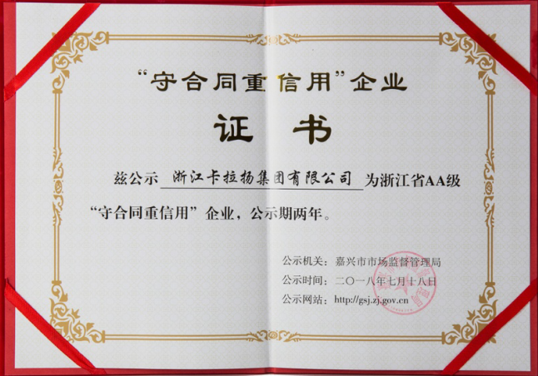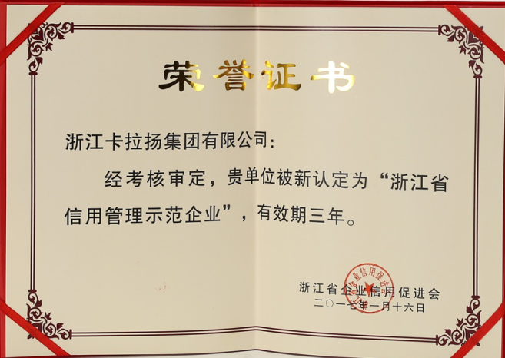
3.3.2遵纪守法
公司高管带头认真学习《公司法》、《合同法》、《产品质量法》、《安全生产法》等有关法律，在国家规定的法令、规章、制度范围内进行生产经营活动，遵守企业的章程、决议、制度。并通过签订保密协议、竞业协议、授权代理职务协议等方式，坚持合法经营，依法纳税，诚信为本，一切活动遵守中国的法律、法令和有关条例规定。
公司认真贯彻执行《劳动法》等国家相关法律法规，依法与所有员工签订劳动合同，成立了完善的工会组织，积极保障员工权益，并将涉及员工利益的薪酬、劳动安全、社会保险与福利、职业培训等内容进行具体规定，定期组织体检及健康培训，有效维护了员工的合法权益。公司在2012年就开始逐步导入ISO14001环境管理体系和OHSAS18001职业安全健康体系认证，通过对公司的生产和管理活动进行有效控制，针对人的不安全行为和物的不安全状态及企业管理的缺陷等进行全员、全过程的安全管理，并积极组织开展“6S”管理、安全操作培训等一系列活动，此外积极进行生产区域内通风改造、安装废气处理设备等，不断改善员工的生活和工作环境。

第四章 质量基础

4.1 产品标准
公司具有完备的体系文件，按照ISO9001：2015 、ISO14001、OHSAS18001等管理体系要求及公司的实际情况，确保与管理活动、资源提供、产品实现和测量有关的过程都进行了有效策划，编制了适宜的文件，以使质量管理体系有效运行。
公司是国家高新技术企业，拥有嘉兴市级“企业技术中心”， 制定的浙江制造《学一次成型拉杆箱》标准，主要参照国家强制标准GB18401-2010国家纺织产品基本安全技术规范和行业标准QB/T 2155-2018《旅行箱包》等，在拉杆箱的物理性能、材质的安全性能等方面，对拉杆箱提出了更多、更高的要求，通过对产品设计、原料质量、过程控制、质量检验等层层严格把关，为消费者提供国内一流、国际先进的产品。截止2019年5月份，公司已拥有发明专利2项，新型实用专利33项。详细见表4.1-1 所示：
表4.1-1卡拉扬专利清单
序 | 专利号 | 专利名称 | 专利类型 | 审批日期
1 | 2010202699785 | 多功能电脑包 | 实用新型 | 2011年4月20日
2 | 2010202699963 | 多功能登山包 | 实用新型 | 2011年3月16日
3 | 2010202700087 | 可折叠旅行袋 | 实用新型 | 2011年1月19日
4 | 2011202782081 | 一种带座椅的拉杆箱 | 实用新型 | 2012年3月21日
5 | 2011202782077 | 一种设有万向轮的拉杆箱 | 实用新型 | 2012年4月11日
6 | 2014201685001 | 一种多功能户外双肩包 | 实用新型 | 2014年8月20日
7 | 2014201683580 | 一种多功能拉杆书包 | 实用新型 | 2014年8月20日
8 | 2014201680120 | 一种多功能商旅单肩包 | 实用新型 | 2014年9月17日
9 | 2014201640706 | 一种可挂载式数码相机包 | 实用新型 | 2014年9月17日
10 | 201420164965X | 一种公文包 | 实用新型 | 2014年9月10日
11 | 2014201658894 | 一种双肩包 | 实用新型 | 2014年8月13日
12 | 2015200636356 | 一种箱包打孔专用钻头 | 实用新型 | 2015年7月8日
13 | 2015200641462 | 一种箱包跌落试验装置 | 实用新型 | 2015年5月27日
14 | 2015200682208 | 多功能便捷式滑板拉杆箱 | 实用新型 | 2015年6月24日
15 | 2015200685687 | 新型可充电式发光安全书包 | 实用新型 | 2015年6月24日
16 | ZL 2015 2 1047393.8 | 一种便携式拉杆箱 | 实用新型 | 2016年5月25日
17 | ZL 2015 2 1047418.4 | 一种婴儿腰凳 | 实用新型 | 2016年5月25日
18 | ZL 2016 2 0445820.6 | 一种减负书包 | 实用新型 | 2016年10月12日
19 | 2015100498717 | 一种拉杆箱的万向轮自动装配装置 | 发明专利 | 2015年6月24日
20 | 2015100505871 | 一种用于箱包的震荡试验装置 | 发明专利 | 2015年6月24日
21 | 2014203862617 | 拉杆箱底轮装配机 | 实用新型 | 2014年11月19日
22 | 2016208360404 | 一种适于登机的拉杆箱 | 实用新型 | 2017年4月5日
23 | 2016209925750 | 一种耐磨无噪音飞机轮拉杆箱 | 实用新型 | 2017年3月1日
24 | 2016209928570 | 一种具有改良防雨罩的双肩包 | 实用新型 | 2017年3月1日
25 | 2016209926058 | 一种抗刺穿安全型双肩包 | 实用新型 | 2017年3月8日
26 | 2016210304563 | 抗菌型单肩包 | 实用新型 | 2017年3月8日
27 | 2016210304718 | 具有抗静电功能的相机包 | 实用新型 | 2017年3月8日
28 | 2016209908685 | 一种耐磨防刮书包 | 实用新型 | 2017年3月8日
29 | 2016210304968 | 具有纳米改性防污功能面料的书包 | 实用新型 | 2017年3月1日
30 | 2016209926946 | 一种减震功能的拉杆箱 | 实用新型 | 2017年3月15日
31 | 2016210305068 | 具有防水型复合面料的双肩包 | 实用新型 | 2017年3月29日
32 | 2017211287409 | 一种防盗背包 | 实用新型 | 2018年3月16日
33 | 2017211287589 | 一种拉链拉头防盗辅助装置 | 实用新型 | 2018年3月16日
34 | 2017216778958 | 一种书包拉杆小车 | 实用新型 | 2018年7月17日
35 | 2017211287269 | 一种磁力旋转锁扣 | 实用新型 | 2018年4月20日

4.2 计量水平
公司遵循“计量准确、科学公正”的原则，按照ISO10012的要求，覆盖从物资采购验收到产品出厂交付的全过程管理，配备了满足生产经营和质量管理要求的震荡测试仪、行走测试仪、验布机等国际先进的检测设备，保证了计量检测结果准确。
4.3 认证认可情况
公司先后通过并获得了ISO9001、ISO14001和OHSAS18001 三大管理体系认证。
证书类型 | 颁证机构 | 证书编号 | 颁证日期 | 证书有效期
GB/T19001 | 方圆标志认证集团有限公司 | 00220Q21207ROM | 2020-04-20 | 2023-04-19
GB/T24001 | 方圆标志认证集团有限公司 | 00220E30746ROM | 2020-04-20 | 2023-04-19
GB/T28001 | 方圆标志认证集团有限公司 | 00220S20675ROM | 2020-04-20 | 2023-04-19

4.4 特种设备安全管理
我公司按照国家有关法律、法规、规章、标准等的要求，建立和完善了安全生产管理制度、管理制度和安全操作规程，并悬挂上墙。加强对职工的宣传教育，狠抓制度的落实工作，确保了各项制度的贯彻落实，有效杜绝了“三违”现象发生。
为了有效防范重、特大事故的发生，公司加强了对特种设备和特种作业人员的安全管理，完善了特种设备和特种作业人员的安全管理制度，对特种设备定期进行保养和检测，及时整改存在的问题，确保设备保持良好的运行状态。公司的特种作业人员，经过上级主管部门培训并考试合格后，持证上岗，规范操作，确保了作业安全。

第五章 产品质量责任

5.1 产品质量承诺
1、本企业严格遵守《中华人民共和国产品质量法》等相关法律法规，依法诚信经营。
2、本企业依法管理和生产，落实质量安全主体责任。建立健全各项管理制度，完善各项记录和台账。
3、本企业周围环境、生产现场符合国家标准规定的要求。
4、本企业严格执行原辅材料检验制度，所用的原辅材料及包装材料符合相应的国家标准、行业标准及其相关规定。
5、本企业以“零缺陷”为目标，确保不合规格产品不出厂。

5.2 产品荣誉情况
公司按照“守法经营，依法纳税”的经营基本原则，严格遵守《公司法》、《安全生产法》等各项法律法规要求，形成良好的遵德行为规范环境。2016年获得“嘉兴名牌立特希泊”，2018年入选“浙江省优秀工业产品（书包2018）”、“浙江省优秀工业产品（腰凳2018）”，2018年获得“中国箱包领先品牌”如下图5.2-1所示：
图5.2-1产品所获荣誉证书（示例）

第六章 质量风险管理

6.1 质量投诉
为加强和完善售后服务环节，提升售后服务环节对公司经营品牌形象的正面影响，维护终端市场形象及客户的权益，规范售后服务人员的薪酬考核制度，提高售后服务人员的工作积极性，特制定《售后服务管理办法》，详见图6.1-01。
图6.1-01《售后服务管理办法》内容摘要
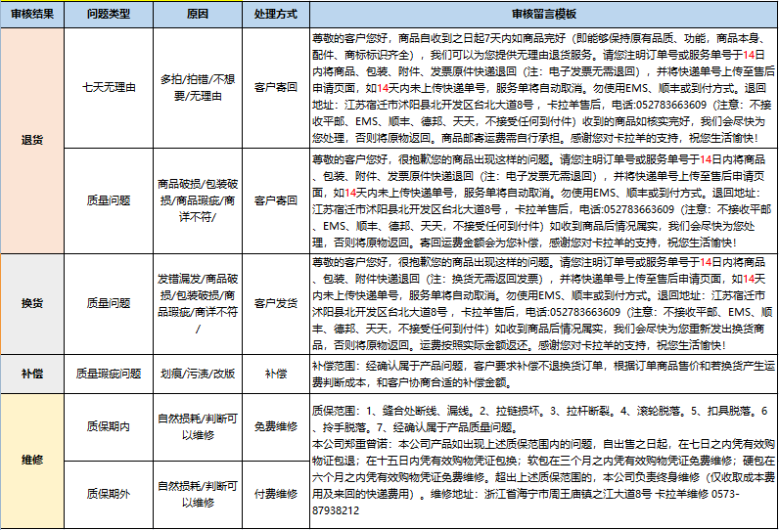

6.2 质量风险监测
6.2.1 质量控制点。公司对产品质量关键特性、重要特性存在的风险进行重点控制并采取适宜的管理措施和方法。通过对质量控制点的人员能力、设备、作业指导书、环境等策划，使得产品质量关键特性、重点特性存在的风险处于控制中。
6.2.2 分层审核。由车间主任、班组长组成的按月、周、天三个级别对各生产车间的生产过程、工艺纪律执行情况等进行监督检查，对质量监督检查所发现问题点的整改情况进行督促，确保其及时 有效的整改。
6.2.3 可靠性验证试验。公司测试中心具有100多平方米占地面积，价值500多万元的试验设备试验室，公司拥有震荡测试仪、跌落测试仪、防泼水测试仪和摩擦色牢度摩擦仪等重要检测设备，有效的保证产品的合格率。

6.3 应急管理
卡拉扬作为一个生产型的企业，在保障企业连续生产上，既是安全的需要，也是保障顾客利益的需要。因此，公司对于影响生产连续运行的重大因素都采取双保险措施，或制定有《应急准备和响应控制程序》以及一系列具体针对某项风险而制定的应急预案。根据风险等级和发生的可能性评估危险情况如停电、火灾、疾病、工伤、关键设备故障等，为此制定有一备一用方案，方案中包括预防计划和应急计划两部分，同时实行定期演习。
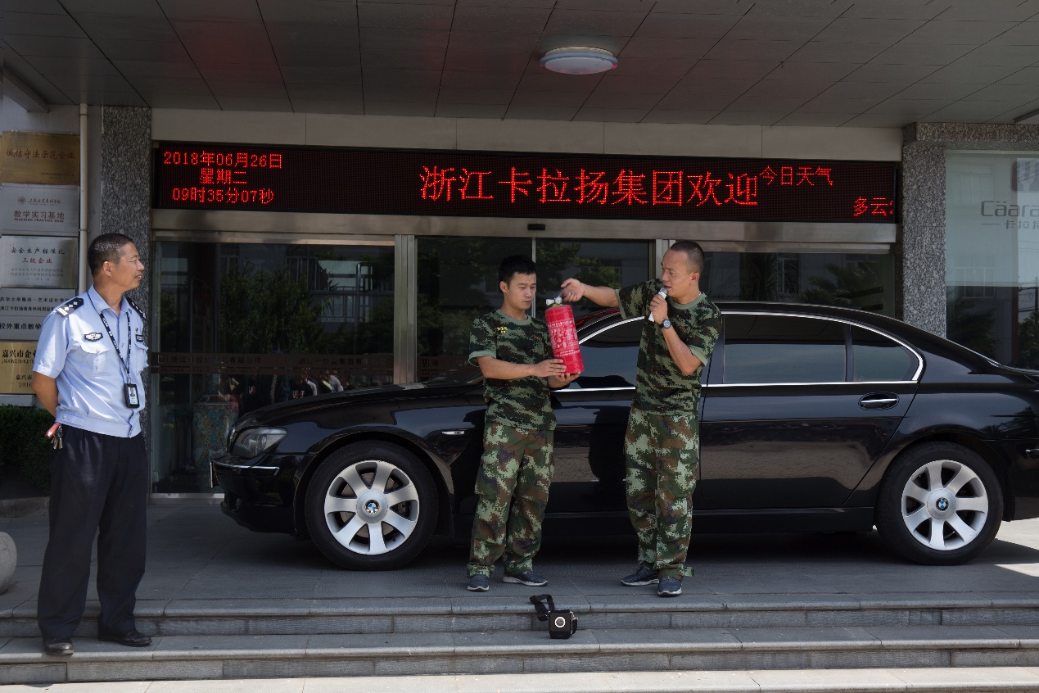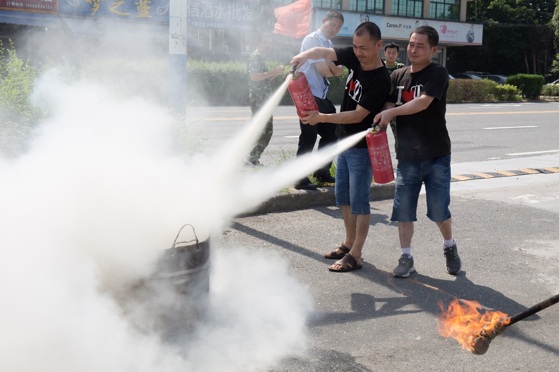
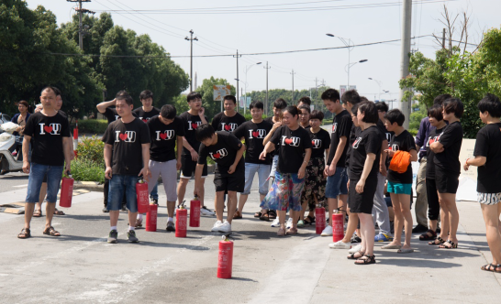
图6.3-01 2020年火灾应急演练记录
公司应急管理体系 ：
序号 | 应急预案
1 | 《火灾、爆炸的事故专项应急预案》
2 | 《特种设备事故专项应急预案》
3 | 《人员伤害事故专项应急预案》
4 | 《防台防汛专项应急预案》
5 | 《食物中毒专项应急预案》
6 | 《传染性疾病专项应急预案》
7 | 《公司信息化应急预案》

结 语

2018年，浙江省以提高标准要求和认证为手段，以高标准引领打造“浙江制造”品牌，强调不断完善质量诚信标准体系、加快质量信用信息化建设。依据要求，公司相继完善了相关制度，认真贯彻落实，并自觉接受有关部门的监督管理。
质量诚信体系建设是一项长期的、系统的工作任务，要完善质量诚信体系建设的规章制度，巩固和深化企业质量诚信建设所取得的成效，必须建立长效 机制，科学实施，常抓不懈。公司将夯实质量诚信基础，走质量效益之路，为成为提供高效换热解决方案及相关产品的世界级优秀企业而努力。

浙江卡拉扬集团有限公司
2021-06-28

